WDK-739

Гайковерт ударный пневматический удлинённый 1"

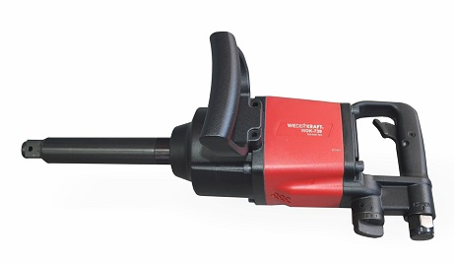

Грузоподъемность 1° отверстие
Грузоподъемность 2° отверстие
Грузоподъемность 3° отверстие
Грузоподъемность 4° отверстие

Данная инструкция должна быть изучена оператором перед началом эксплуатации пневмогайковерта. Быть доступна и понятна персоналу эксплуатирующему инструмент, обслуживающему персоналу (сервис) и контролерам по технике безопасности.

ТЕХНИЧЕСКИЕ ХАРАКТЕРИСТИКИ

Позиция  Размер | Квадратный привод (дюйм) | Скорость вращения (об/мин) | Макс. крутящий момент (Нм) | Вес (кг) | Канал впуска воздуха (дюйм) | Мин. размер шланга (мм) | Давление воздуха (бар) | Потребление воздуха (л/мин)
 | 1’’ | 4000 | 2441 | 11 | 3/8" | 10 | 6,2 | 252

1. НАЗНАЧЕНИЕ
Пневмогайковерт предназначен для закручивания и откручивания резьбовых соединений при сборке металлоконструкций, станков, мостов и тоннелей и т. д. где требуется высокая производительность и надежность соединения. Точность момента затяжки при работе пневматического гайковерта во много зависит от степени износа гайковерта, качества сжатого воздуха и правильного построения пневмосети, от квалификации оператора.
2. ТРЕБОВАНИЯ БЕЗОПАСНОСТИ И ГИГИЕНЫ ТРУДА
Оператор, перед тем как приступит к работе, должен пройти соответственное обучение и точно познакомиться с «ТРЕБОВАНИЯМИ БЕЗОПАСНОСТИ».
Особенно необходимо:
- Применять защитные очки.
- Всегда надо отключить инструмент от сети сжатого воздуха перед заменой ударных головок, проведением каких-нибудь регулировок на инструменте или перед консервацией пневматического гайковерта.
Несоблюдение этого условия может привести к травмам.
- Применять средства защиты слуха и зрения в условиях, где это необходимо.
- Применять защитные рукавицы.
- Гайковерт применять только в соответствии с назначением.
- Не превышайте давление сети для увеличения момента затяжки. Это повышает износ пневмогайковерта и ведет к потере гарантии.
- Не блокируйте пусковой рычаг в положении «работа» .
- Рабочее место оператора должно быть свободно от посторонних предметов, которые могут привести к падению. Должно быть хорошо освещено.
- Не допускайте работу с поврежденными шлангами, следите за их состоянием.
- Помните, что гайковерт не защищает от поражения электрическим током.
- Обеспечьте свободный доступ к кранам отключения сжатого воздуха в случае аварии или разрыва шланга.

- ПОДГОТОВКА К РАБОТЕ
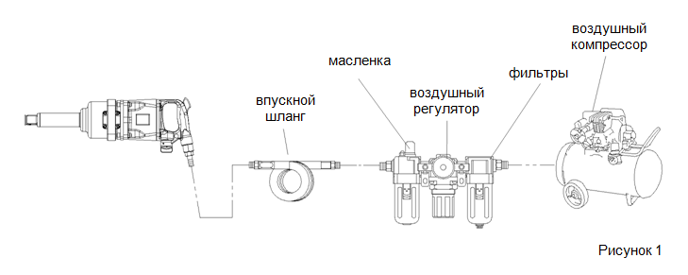
- Перед началом работы воздушный штуцер надо плотно соединить со шлангом подачи сжатого воздуха и зажать хомутом.
- Перед подключением гайковерта к сети сжатого воздуха рекомендуется продуть шланг, чтобы удалить воду и другие загрязнения. Применяйте шланги длиной 10 -15 м, большая длина вызывает перепад давления, понижающий энергию удара.
- В случае необходимости применить более длинные шланги, сперва использовать шланг большего диаметра, а затем с рекомендованным диаметром.
- Соедините штуцер с шлангом и затяните тщательно хомутом.
- Проверьте, что пусковой рычаг не заблокирован в положении работа и только после этого подавайте сжатый воздух.
4.СМАЗКА
Рекомендуется работа сухим сжатым воздухом с созданием масляного тумана.
Соответственная смазка гайковерта во время работы необходима для того, чтобы обеспечить его высокую живучесть и надежность.
Учитывая интенсивную эксплуатацию пневмогайковерта, масло для смазки, должно отличаться свойствами, предотвращающими износ и чрезмерный нагрев трущихся элементов, образование ржавчины и других продуктов окисления.
Рекомендованные масла, выполняющие вышеуказанные требования: PNE32 фирмы Lotos и Shell Torcula 32
Важные указания.
Капельную масленку блока подготовки воздуха, надо установить на уровень 3-4 капли на 1м³ при максимальном расходе воздуха. Удаленность блока подготовки от молотка не более 7-ми метров. В исключительных случаях, когда сеть не имеет масленки, обязательно ежедневно перед началом работы, следует через воздушный патрубок подачи сжатого воздуха наливать в инструмент 2-4 мл рекомендуемого масла. Надо повторять это действие через каждые 2 часа работы устройства.
Стоит абсолютно соблюдать данное указание.
Обнаружение во время гарантийного ремонта, что гайковерт работал без смазки, будет основанием потери гарантии.
5. РАБОТА
- После сборки всех элементов (пункт 3) установите на шпиндель ударную головку необходимого размера.
- Гайковерт запускается после подключения его к сети сжатого воздуха, путем нажатия на рычаг.
- Во время работы гайковерт надо уверенно и крепко держать в руках, оказывая нажим направленный в сторону скручиваемых поверхностей, нажим осуществляется в пределах 150 — 200 ньютон (сопоставимо с тем как взрослый человек облокотился на стол). Не оказывайте чрезмерное усилие прижима — это не приводит к увеличению производительности.
- Оптимальный момент затяжки достигается через 5-7 секунд после касания гайки сворачиваемых поверхностей. Не держите долго гайковерт в нагруженном состоянии, это приводит к преждевременному износу ударного механизма.
- Будьте внимательны – остерегайтесь реактивного эффекта.
- Эффективная и производительная работа гайковерта требует сноровки оператора.
- Не допускайте «холостой» работы гайковерта это приводит к выходу из строя. Не направляйте гайковерт с установленным в него рабочим инструментом на себя и окружающих людей. Не допускайте чрезмерного перегрева зоны ударного механизма инструмента.
- Не работайте гайковертом как молотком.
По окончании работы отключите сжатый воздух, отсоедините рукав от гайковерта и заткните отверстие подачи сжатого воздуха пробкой, чтобы грязь не попадала в гайковерт.

6. ОСМОТРЫ И РЕМОНТЫ
ВНИМАНИЕ: Все осмотры и ремонты проводить только после отключения устройства от сети сжатого воздуха.

Осмотры и ремонты надо провести в мастерских, соответственно подготовленных для этой цели квалифицированными (обученными) работниками. Некоторые элементы конструкции пневматических гайковертов при износе заменяются комплектно. Это важно для качественной работы.
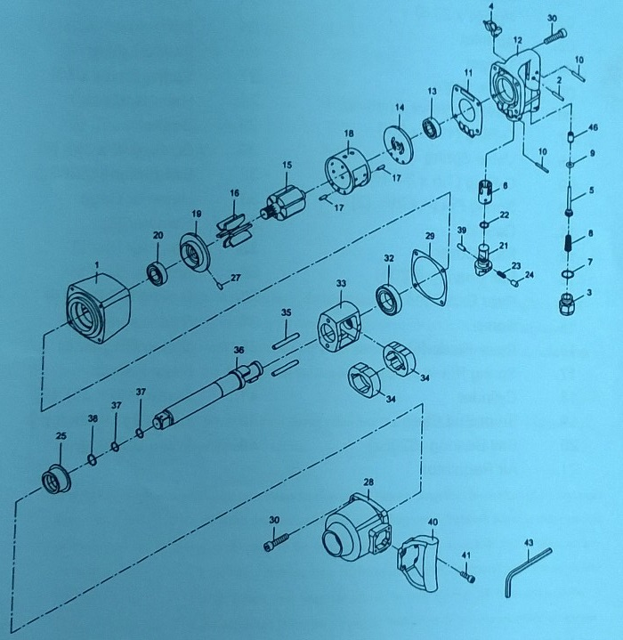

№ | Наименование | № | Наименование
1 | Корпус | 22 | Уплотнительное кольцо
2 | Палец | 23 | Пружина
3 | Гайка впуска | 24 | Фиксатор
4 | Курок | 25 | Втулка
5 | Шток дроссельного клапана | 27 | Палец
6 | Втулка клапана | 28 | Корпус ударного механизма
7 | Уплотнительное кольцо | 29 | Прокладка
8 | Пружина | 30 | Болт
9 | Уплотнительное кольцо | 32 | Втулка
10 | Палец | 33 | Ударный механизм
11 | Прокладка | 34 | Ударный механизм
12 | Корпус рукоятки | 35 | Палец
13 | Подшипник | 36 | Вал
14 | Крышка цилиндра | 37 | Уплотнительное кольцо
15 | Ротор | 38 | Пружинное кольцо
16 | Лопатки ротора | 39 | Палец
17 | Направляющие крышек цилиндра | 40 | Рукоятка
18 | Цилиндр | 41 | Болт
19 | Крышка цилиндра | 43 | Ключ
20 | Подшипник | 46 | Дроссельная втулка
21 | Ручка-регулятор

